Energievoorziening Nederland

Grijze energie is energie die is opgewekt met behulp van fossiele brandstoffen. Fossiele brandstoffen kunnen opraken: ze zijn uitputtelijk. De winning en omzetting geven schadelijke effecten voor het milieu. Grijze energie wordt daarom ook wel milieubelastende of niet-duurzame energie genoemd.

Energierapport 2011 (Toekomst)

Huidige status

* Energiehuishouding moet duurzamer + minder afhankelijk van fossiele brandstoffen, profiteren van de sterke energiesector

Doelstellingen

* Kern van het beleid: evenwichtige mix van groene en grijze energie uit binnen- en buitenland
* Concurrentiekracht van de energiesector versterken
* Op gebied van fossiele brandstoffen: Nederland wil zijn positie als gasland versterken, maar nederlandse gasproductie kan maar tot 2030 op dit niveau blijven en zal dan afnemen!
* Uitbreiden van de hernieuwbare energiebronnen op een economisch verstandige manier!
* Geïntegreerde energiemarkt waarbij elk land profiteert van zijn comparatief voordeel om goedkope energiemix in EU te bekomen

Lange termijn

* Bevorderen innovatie zodat hernieuwbare energie op lange termijn kan concurreren met grijze energie
* Kernenergie is een noodzakelijke stap naar een CO2 vrije economie + versterkt leveringszekerheid + minder afhankelijkheid van fossiele brandstoffen

Korte termijn

* Hernieuwbare energie aandeel was in 2010 4% van nationale energieverbuik
* EU doelstellingen willen tegen 2020 14% voor Nederland
* Forse investeringen nodig, maar ook meer nodig: meestoken van biomassa in kolencentrales wordt verplicht
* De overheid heeft als doel gesteld dat er ongeveer 100 MW in 2020 opgesteld moet zijn aan waterkracht. Dit betekent elektriciteit voor ongeveer 95.000 huishoudens. Deze doelstelling moet overigens al in 2007 gehaald zijn en komt overeen met ongeveer 1% van de totale duurzame-energie doelstelling voor het jaar 2020. Voor 2000 is het doel op ongeveer 40 MW gesteld.

Huidige status

Fossiele energiewinning:

De Nederlandse economie wordt gedomineerd door fossiele brandstoffen. (96% van het energieverbruik).

* Kernenergie is altijd al een hele kleine speler geweest.

In Nederland zijn twee kerncentrales gebouwd, in [Dodewaard](http://nl.wikipedia.org/wiki/Kernenergiecentrale_Dodewaard) (gesloten in [1997](http://nl.wikipedia.org/wiki/1997)) en in [Borssele](http://nl.wikipedia.org/wiki/Kernenergiecentrale_Borssele). De laatste is nog in werking en is goed voor 3,9 procent van de Nederlandse productie van stroom.

* duurzame energie begint langzaam een klein deel van het energieverbruik te dekken.

Duurzame energie bestaat het meeste uit biomassa en windenergie. Sinds 1995 is het aandeel duurzaam in het verbruik van energie meer dan verdubbeld. Nederland is echter geen land waar veel biomassa geproduceerd kan worden. Daarom wordt de meeste biomassa geïmporteerd, in 2004 kwam 60% van de verbruikte biomassa uit het buitenland. Dit aandeel zal in de toekomst sterk gaan stijgen.

* Windenergie: Noordzee

Met name windenergie wordt steeds meer gebruikt in Nederland.

In 2001 is de Bestuursovereenkomst Landelijke Ontwikkeling Windenergie (BLOW akkoord) gesloten. BLOW kwam rechtstreeks voort uit de Kyoto-afspraken. Het doel: 1500 MW windvermogen in 2010. De grens van 1500 MW is echter al in de zomer van 2007 gepasseerd. Anno 2008 is het overheidsbeleid er op gericht om in 2020 twintig tot dertig procent van de verbruikte energie duurzame energie te laten zijn. In plannen en nota's worden hoeveelheden genoemd van 6000 MW op land en eveneens 6000 MW op de Noordzee in 2020.

* Waterkracht:

Sinds 1990 zijn er geen nieuwe waterkrachtcentrales in gebruik genomen. In 1999 stond ongeveer 38 MW opgesteld, verdeeld over 5 centrales en enkele kleine installaties van particulieren.

De elektriciteitsproductie in 1999 door middel van waterkracht staat gelijk aan het jaarlijkse elektriciteitsverbruik van ca. 25.000 huishoudens.

* In totaal wekken we nu 27% van de verbruikte duurzame energie in eigen land op en de rest in het buitenland.
* Nederland is rijk aan aardgas. In 1957 werd bij toeval in Groningen een van de grootste aardgasvelden ter wereld ontdekt. Naast dit grote veld zijn er nog een heleboel kleinere Nederlandse aardgasvelden op land en de Noordzee.
* Naast aardgas zit er ook een kleine hoeveelheid olie in de grond die gewonnen wordt. De productie van Nederlandse olie is goed voor 9% van het binnenlandse verbruik.

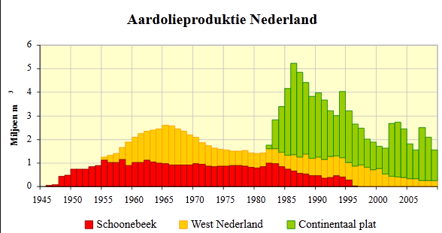

* In het verleden heeft Nederland ook nog volop kolen uit de grond gehaald, met name in de province Limburg. Sinds 1974 is de kolenwinning echter stopgezet. Goedkope zwarte kolen uit het buitenland en de steeds sterker groeiende productie van Nederlands aardgas zorgden ervoor dat de kolenwinning in Nederland niet meer rendabel was.

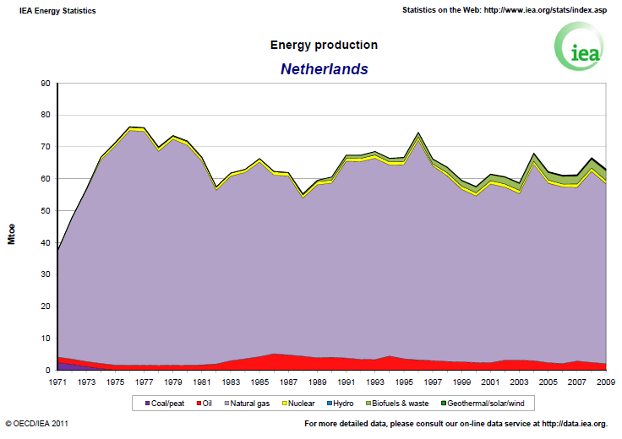

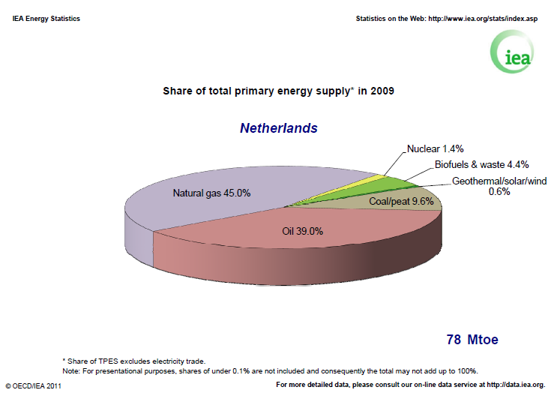

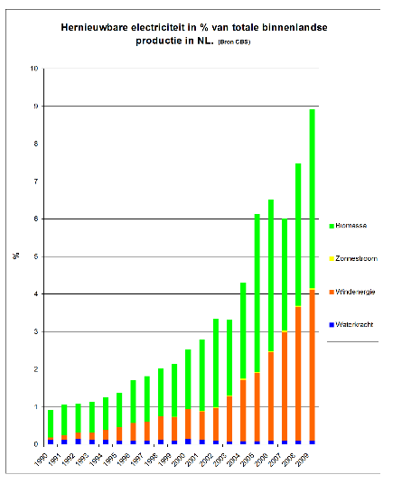

* De productie van duurzaam opgewekte elektriciteit of [groene stroom](http://nl.wikipedia.org/wiki/Groene_stroom) groeit in Nederland zeer langzaam in vergelijking met andere Europese landen. Echter is Nederland wel gebonden aan internationale verdragen over het terugdringen van de afhankelijkheid van niet-hernieuwbare energiebronnen en zijn er in lijn hiermee in afgelopen jaren enkele vernieuwingen geïntroduceerd zoals het gebruik van biobrandstoffen in traditionele kolencentrales. Andere technieken zoals wind-, water- en zonne-energie worden nog maar amper gebruikt.
* Echter heeft de EU Nederland gewezen op het feit dat verbranding geen duurzame aanpak is.